NAVODILO
za ORODJE 7ZIP

(Računalniško izmenjavanje datotek
s podatki o artiklih MP)

Verzija | Datum spremembe | Avtor | Opis
1. | 29. 11.2021 | Boris Brence | Prva verzija

UVOD
Zavod za računalniško izmenjavo datotek s podatki o artiklih za zaščito podatkov od leta 2011 uporablja orodje PGP verzija 2.6.3. Ker to orodje ne podpira več 64 bitnih operacijskih sistemov, smo se odločili za njegovo zamenjavo.
Odločili smo se za program 7ZIP, ki je široko razširjen in brezplačen.
Z uporabo 7ZIP se poenostavi priprava zaščitenih (šifriranih) datotek s podatki o artiklih.

ORODJE 7ZIP
7ZIP je odprtokodno, brezplačno orodje za združevanje ter stiskanje datotek. Prvič je bilo predstavljeno leta 1999. Med uporabniki je bilo zelo dobro sprejeto, ker nudi širok nabor možnosti. Podpira širok nabor standardov za stiskanje, vključno z ZIP, Gzip, bzip2, xz, tar in WIM. Na drugi strani omogoča ekstrahiranje vrste različnih standardnih arhivskih datoptek.
Poleg navedenega, orodje omogoča tudi zaščito (šifriranje) datotek, s čimer se zagotovi varnost podatkov.

NAMESTITEV
Namestitveno verzijo programa 7ZIP najdete na uradni spletni strani:
https://www.7-zip.org
Lahko pa program poiščete na kakšni drugi verodostojni in varni spletni strani.
Namestitveni program prenesete na svoj računalnik, ga poiščete v raziskovalcu in dvakrat kliknete.
Sledite navodilom za namestitev.

PRIPRAVA ZAŠČITENE (ŠIFRIRANE) DATOTEKE
Ko imate orodje 7ZIP nameščeno na računalniku, lahko z njim zaščitite (šifrirate) datoteke.
Odprete raziskovalec in poiščete datoteko, ki jo želite zaščititi.
Z desnim miškinim gumbom kliknemo nanjo.
Odpre se nam priročen plavajoč meni, kjer se postavimo na 7ZIP in nato izberemo »Dodaj v arhiv…«.
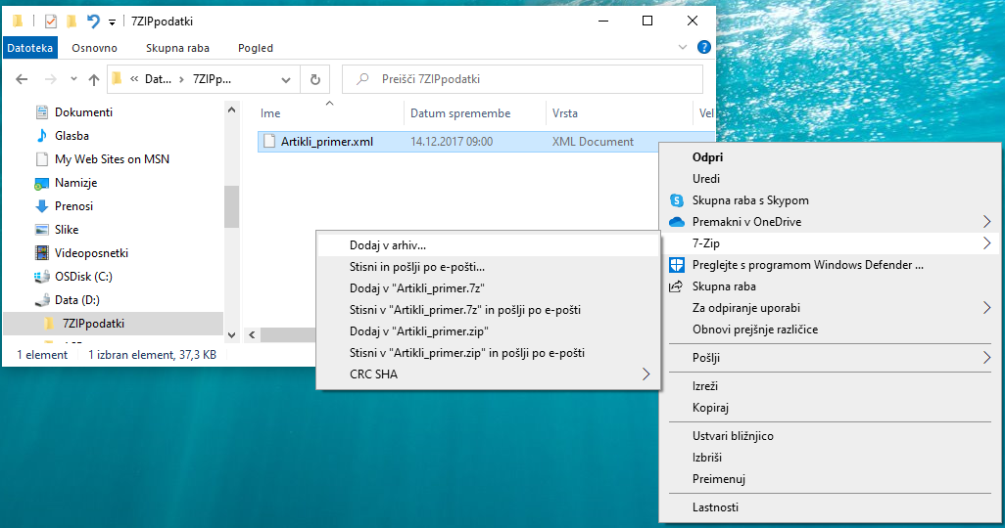
Po kliku se nam odpre okno za nastavitev parametrov orodja 7ZIP. Za nas sta pomembna zgolj dva parametra:
- Vrsta arhiva: izberete: zip
- Šifriranje: dvakrat vnesete geslo, ki ste ga prejeli od Zavoda.
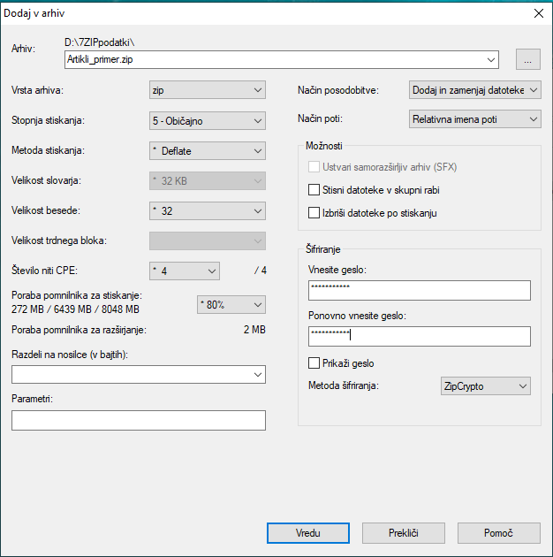

Ko ste nastavili parameter Vrsta arhiva in vnesli geslo, kliknete Vredu, V mapi, kjer imate izbrano datoteko, se je ustvarila nova datoteka z enakim imenom in končnico zip.
To datoteko pošljete na Zavod na enak način, kot ste doslej pošiljali datoteke s podatki o artiklih.

Pred prvim pošiljanjem morate na Zavod sporočiti, da prehajate na 7ZIP na elektronske naslove, navedene v dopisu, ki ste ga prejeli. Kot odgovor boste prejeli geslo za testno in produkcijsko okolje.
Geslo morate ustrezno varovati.

Po 1. 2. 2022 pošiljanje datotek, zaščitenih z orodjem PGP, ne bo več mogoče.

